**梁山县统计局2021年政府信息公开**

**工作年度报告**

**本报告由梁山县统计局按照《中华人民共和国政府信息公开条例》（以下简称《条例》）和《中华人民共和国政府信息公开工作年度报告格式》（国办公开办函〔2021〕30号）要求编制。**

**本报告内容包括总体情况、主动公开政府信息情况、收到和处理政府信息公开申请情况、政府信息公开行政复议和行政诉讼情况、存在的主要问题及改进情况、其他需要报告的事项等六部分内容。**

**本报告所列数据的统计期限自2021年1月1日起至2021年12月31日止。本报告电子版可在“梁山”政府门户网站http://www.liangshan.gov.cn/查阅或下载。如对本报告有疑问，请与梁山县统计局联系（地址：梁山县新城办公区一号楼3040室，联系电话：0537-7366716）。**

1. **总体情况**

**2021年，梁山县统计局认真贯彻落实国家和省、市、县关于政府信息公开、政务公开的系列文件精神要求，紧密围绕县委、县政府中心工作，以国家法律法规为依据，始终把政府信息公开工作摆在突出位置，完善政府信息公开体制机制，拓宽政府信息公开发布渠道，着力提升政府信息公开质量，有效保障公民、法人和其他组织的知情权、监督权，切实提高人民群众满意度。**

1. **主动公开情况**

**2021年梁山县统计局通过“梁山统计”公众号发布各类信息124条；通过梁山县人民政府政务公开门户网站公开发布各类统计信息等58条。总体来说，2021年我局政府信息主动、及时、全面、准确地发布权威统计信息，不断满足公众对统计信息的需求。**

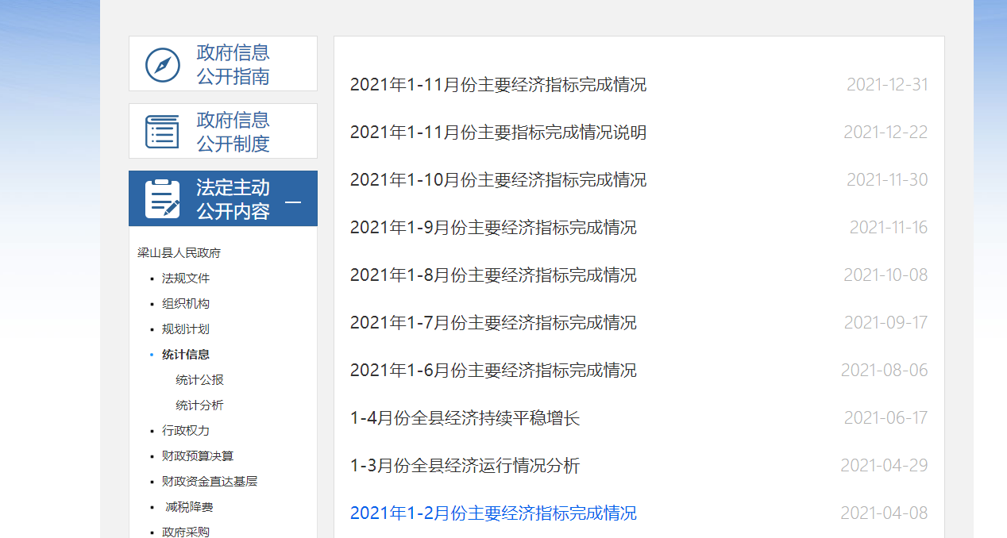

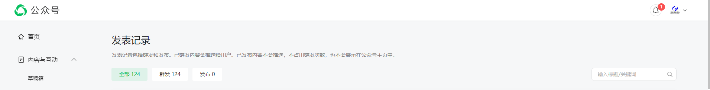

**（二）依申请公开情况**

**无**

1. **政府信息管理情况**

**健全完善工作机制，及时调整信息公开工作领导小组，主要领导任政务公开工作领导小组组长，分管领导任副组长，各科室负责人为成员，并明确1名工作人员具体负责政府信息公开工作。一是专题召开局长办公会，研究政府信息公开工作；二是及时根据上级工作部署和本单位实际，召开政府信息公开工作推进会、培训会以确保局政务公开工作组织领导有力，工作有序开展；三是规范公开流程。坚持“先审查、后公开”原则，明确主动公开信息的认定、保密审核、法制审核以及信息发布程序，对拟发布的信息坚持分管领导审核确定、工作人员具体落实的信息公开责任机制，确保“涉密信息不公开，公开信息不涉密”**

1. **政府信息公开平台建设情况**

**充分发挥政府政务公开平台和“梁山统计”微信公众号，认真认真做好常规主动公开信息加载更新，加强统计数据解读和权威数据发布。**

1. **监督保障情况**

**加强学习提升业务技能。2021年梁山县统计局开展政务公开培训4次；参加县集中培训1次。**

**二、主动公开政府信息情况**

|  |  |  |  |
| --- | --- | --- | --- |
| **第二十条第（一）项** | | | |
| **信息内容** | **本年制发件数** | **本年废止件数** | **现行有效件数** |
| **规章** | **0** | **0** | **0** |
| **行政规范性文件** | **0** | **0** | **0** |
| **第二十条第（五）项** | | | |
| **信息内容** | **本年处理决定数量** | | |
| **行政许可** |  | | |
| **第二十条第（六）项** | | | |
| **信息内容** | **本年处理决定数量** | | |
| **行政处罚** |  | | |
| **行政强制** |  | | |
| **第二十条第（八）项** | | | |
| **信息内容** | **本年收费金额（单位：万元）** | | |
| **行政事业性收费** |  | | |

**三、收到和处理政府信息公开申请情况**

|  |  |  |  |  |  |  |  |  |  |
| --- | --- | --- | --- | --- | --- | --- | --- | --- | --- |
| **（本列数据的勾稽关系为：第一项加第二项之和，等于第三项加第四项之和）** | | | **申请人情况** | | | | | | |
| **自然人** | **法人或其他组织** | | | | | **总计** |
| **商业**  **企业** | **科研**  **机构** | **社会公益组织** | **法律服务机构** | **其他** |
| **一、本年新收政府信息公开申请数量** | | | **0** | **0** | **0** | **0** | **0** | **0** | **0** |
| **二、上年结转政府信息公开申请数量** | | | **0** | **0** | **0** | **0** | **0** | **0** | **0** |
| **三、本年度办理结果** | **（一）予以公开** | |  |  |  |  |  |  |  |
| **（二）部分公开（区分处理的，只计这一情形，不计其他情形）** | |  |  |  |  |  |  |  |
| **（三）不予公开** | **1.属于国家秘密** |  |  |  |  |  |  |  |
| **2.其他法律行政法规禁止公开** |  |  |  |  |  |  |  |
| **3.危及“三安全一稳定”** |  |  |  |  |  |  |  |
| **4.保护第三方合法权益** |  |  |  |  |  |  |  |
| **5.属于三类内部事务信息** |  |  |  |  |  |  |  |
| **6.属于四类过程性信息** |  |  |  |  |  |  |  |
| **7.属于行政执法案卷** |  |  |  |  |  |  |  |
| **8.属于行政查询事项** |  |  |  |  |  |  |  |
| **（四）无法提供** | **1.本机关不掌握相关政府信息** |  |  |  |  |  |  |  |
| **2.没有现成信息需要另行制作** |  |  |  |  |  |  |  |
| **3.补正后申请内容仍不明确** |  |  |  |  |  |  |  |
|  | **（五）不予处理** | **1.信访举报投诉类申请** |  |  |  |  |  |  |  |
| **2.重复申请** |  |  |  |  |  |  |  |
| **3.要求提供公开出版物** |  |  |  |  |  |  |  |
| **4.无正当理由大量反复申请** |  |  |  |  |  |  |  |
| **5.要求行政机关确认或重新出具已获取信息** |  |  |  |  |  |  |  |
| **（六）其他处理** | **1.申请人无正当理由逾期不补正、行政机关不再处理其政府信息公开申请** |  |  |  |  |  |  |  |
| **2.申请人逾期未按收费通知要求缴纳费用、行政机关不再处理其政府信息公开申请** |  |  |  |  |  |  |  |
| **3.其他** |  |  |  |  |  |  |  |
| **（七）总计** | | **0** | **0** | **0** | **0** | **0** | **0** | **0** |
| **四、结转下年度继续办理** | | |  |  |  |  |  |  |  |

**四、政府信息公开行政复议、行政诉讼情况**

|  |  |  |  |  |  |  |  |  |  |  |  |  |  |  |
| --- | --- | --- | --- | --- | --- | --- | --- | --- | --- | --- | --- | --- | --- | --- |
| **行政复议** | | | | | **行政诉讼** | | | | | | | | | |
| **结果维持** | **结果**  **纠正** | **其他**  **结果** | **尚未**  **审结** | **总计** | **未经复议直接起诉** | | | | | **复议后起诉** | | | | |
| **结果**  **维持** | **结果**  **纠正** | **其他**  **结果** | **尚未**  **审结** | **总计** | **结果**  **维持** | **结果**  **纠正** | **其他**  **结果** | **尚未**  **审结** | **总计** |
| **0** | **0** | **0** | **0** | **0** | **0** | **0** | **0** | **0** | **0** | **0** | **0** | **0** | **0** | **0** |

1. **存在的主要问题及改进情况**

**2021年我局政府信息公开工作有序开展，但还存在制度建设不够完善 、信息公开工作的广度和深度有待加强等问题。下一步我局将对政府信息进行系统的梳理和分类，提高信息更新效率，拓宽公开渠道、丰富公开形式，提供更加方便快捷的信息公开服务。**

**六、其他需要报告的事项**

**无**

**附件3**

**梁山县统计局2021年政府信息公开**

**情况统计表**

| **统　计　指　标** | **单位** | **统计数** |
| --- | --- | --- |
| **一、主动公开情况** |  |  |
| **（一）主动公开政府信息数（不同渠道和方式公开相同信息计1条）**  **（不同渠道和方式公开相同信息计1条）** | **条** | **182** |
| **其中：主动公开规范性文件数** | **条** | **0** |
| **制发规范性文件总数** | **件** | **0** |
| **（二）通过不同渠道和方式公开政府信息的情况** |  | **0** |
| **1.政府公报公开政府信息数** | **条** | **58** |
| **2.政府网站公开政府信息数** | **条** | **0** |
| **3.政务微博公开政府信息数** | **条** | **0** |
| **4.政务微信公开政府信息数** | **条** | **124** |
| **5.其他方式公开政府信息数** | **条** | **0** |
| **二、回应解读情况（不同方式回应同一热点或舆情计1次）** |  | **0** |
| **（一）回应公众关注热点或重大舆情数**  **（不同方式回应同一热点或舆情计1次）** | **次** | **0** |
| **（二）通过不同渠道和方式回应解读的情况** |  | **0** |
| **1.参加或举办新闻发布会总次数** | **次** | **0** |
| **其中：主要负责同志参加新闻发布会次数** | **次** | **0** |
| **2.政府网站在线访谈次数** | **次** | **0** |
| **其中：主要负责同志参加政府网站在线访谈次数** | **次** | **0** |
| **3.政策解读稿件发布数** | **篇** | **0** |
| **4.微博微信回应事件数** | **次** | **0** |
| **5.其他方式回应事件数** | **次** | **0** |
| **三、开通政府信息公开网站（或设立门户网站信息公开专栏）数** | **个** | **0** |
| **（一）市政府部门门户网站** | **个** | **0** |
| **（二）县（市、区）政府及其部门门户网站** | **个** | **0** |
| **（三）乡镇政府（街道办事处）门户网站** | **个** | **0** |
| **四、设置政府信息查阅点数** | **个** | **0** |
| **（一）市政府部门** | **个** | **0** |
| **（二）县（市、区）政府及其部门** | **个** | **0** |
| **（三）乡镇政府（街道办事处）** | **个** | **0** |
| **五、查阅点接待人数** | **次** | **0** |
| **（一）市政府及其部门** | **次** | **0** |
| **（二）县（市、区）政府及其部门** | **次** | **0** |
| **（三）乡镇政府（街道办事处）** | **次** | **0** |
| **六、机构建设和保障经费情况** |  | **0** |
| **（一）政府信息公开工作专门机构数** | **个** | **0** |
| **（二）从事政府信息公开工作人员数** | **人** | **1** |
| **1.专职人员数** | **人** | **1** |
| **2.兼职人员数** | **人** | **0** |
| **（三）政府信息公开专项经费** | **万元** | **0** |
| **七、政府信息公开会议和培训情况** |  |  |
| **（一）召开政府信息公开工作会议或专题会议数** | **次** | **0** |
| **（二）举办各类培训班数** | **次** | **0** |
| **（三）接受培训人员数** | **人次** | **0** |

**（注：各子栏目数总数要等于总栏目数量）**